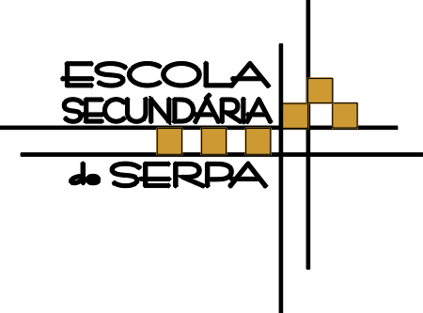 | Ficha de Apoio de Matemática  EQUAÇÕES  Ano lectivo: 2010/2011 7ºano Turma: A  3º Período

Observa a balança que se encontra em equilíbrio.
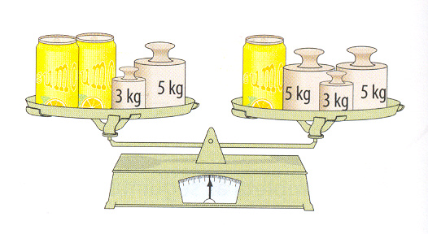

Qual o peso de cada lata, sabendo que as 3 têm o mesmo peso?

Neste problema, há um valor desconhecido. Se representares por uma letra esse valor, por exemplo pela letra ___, podes traduzir o problema em linguagem matemática pela expressão:
____ + ___ + ___ + ___ = ___ + ___ + ___ + ____
Que podes simplificar
___ + ___ = ___ + ___
A uma igualdade como esta chama-se EQUAÇÃO.
Equação:___________________________________________________________
__________________________________________________________________

A letra que representa o valor desconhecido chama-se incógnita.
Numa equação o sinal = separa 2 expressões que se chamam membros.
$$2x+8=x+\text{13}$$

Cada membro é constituído por termos.
$$2x+8=x+\text{13}$$

Os termos do 1.º membro são ________
Os termos do 2.º membro são ________
Os termos que não têm incógnita são _______, estes termos chamam-se termos independentes.

Vamos agora tentar descobrir qual é o peso de cada lata, ou seja qual é a solução da equação.
Sabendo que _____________________________
_____________________________________________________________________________________________________________
____________________________________________________________________
Vamos por tentativas: $2x+8=x+\text{13}$
$x=1$ $x=2$

$x=4$ $x=5$

Portanto ___ é solução da equação e _________ não são soluções da equação.


Resolver uma equação é ____________________
Resumindo…
_______________________________________
_______________________________________
_______________________________________
_______________________________________
Cada um desses valores chama-se _________________________________________
Ao conjunto das soluções de uma equação chama-se ____________________________
Pode representar-se simbolicamente por: _________________

Outro exemplo: resolve $\text{11}−x=7$

Considera as seguintes balanças e escreve as equações que traduzem a situação de equilíbrio.

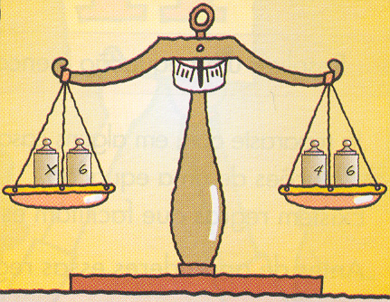

____ = ___ + ___ ___ + ___ = ___
Averigua se 4 é solução de alguma das equações que escreveste:
____ = ___ + ___ ___ + ___ = ___
Para $x=4$, vem: Para $x=4$, vem:

Verificaste que 4 é solução __________________, e que o conjunto solução ________
_____________________________________________________________________
Definição:_____________________________________________________________
_____________________________________________________________________

Duas equações equivalentes podem ligar-se pelo símbolo _____ que se lê ____________.
Logo:
____ = ___ + ___ ___ + ___ = ___
A professora: Sónia Morais

